Здоровье детей — важный аспект для здоровья взрослого человечества в целом, потому, как все то, что закладывается в детстве, впоследствии переносится во взрослую жизнь.
15 сентября в нашем детском саду прошёл День открытых дверей
День открытых дверей – является одной из форм работы с родителями, которая предоставляет возможность познакомится с дошкольным образовательным учреждением, его традициями, правилами, задачами воспитательно –образовательного процесса.
Цель данного мероприятия – установление доверительных отношений между родителями и педагогами, определение задач совместного воспитания детей и их реализация. Каждый родитель хочет знать чем занимается его ребенок в детском саду, интересна ли его жизнь. Показать, как же протекает жизнь в группе, было главной задачей дня открытых дверей. Воспитатель стремилась показать родителям, что в группе создана безопасная и психологически комфортная среда для развития и укрепления его здоровья. Родители участвовали в провидении утренней гимнастики , а также посоревновались в беге со своими детьми, играли с ними в игры .

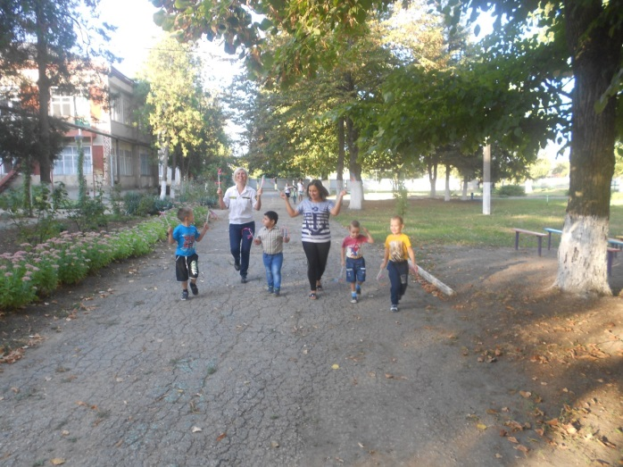

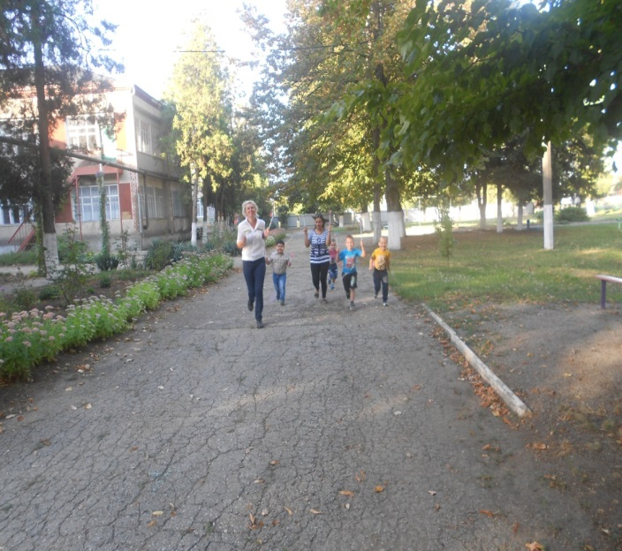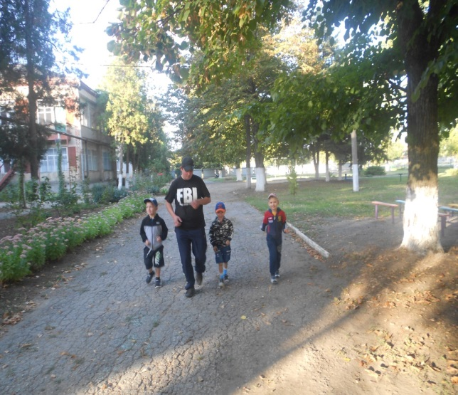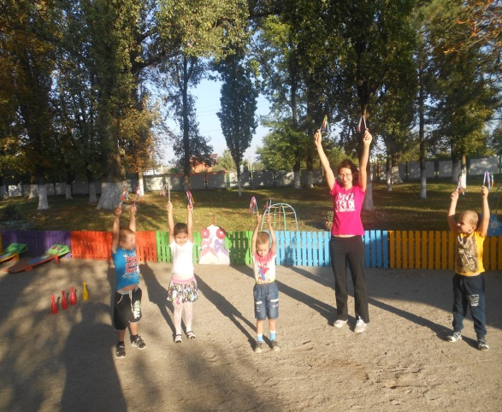

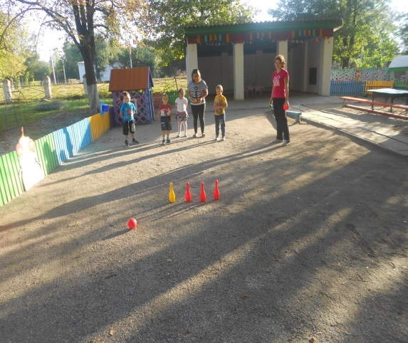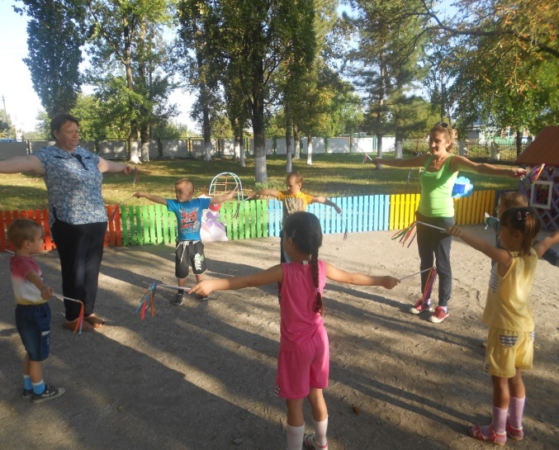
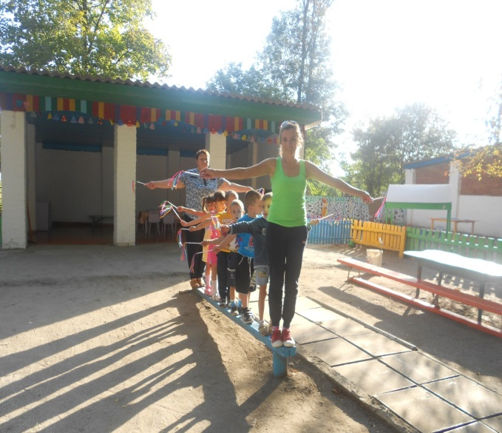

Подготовила Коломиец Г.А.

